Rallye lecture Noël
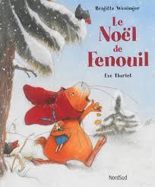
Le Noël de Fenouil
Brigitte Weninger

Comment s?
- Le
- Le d
- Il

En?
- en automne.
- L’histoire
- L’histo

Que don?
- Fenouil
- Il.
- Fenouil.

A la fin?
- Les.
- Ils.
- Les.

En été?
- Ils.
- Ils l.
- Ils lui.

www.jardindalysse.com/

Mon Score : …../10

